IDENTIFICACION DE RIESGOS

Autores:

Darwin Edilson Quiroz Ruales & Wilson Geovanny Liñeiro Chicunque & Edgar Roger Sánchez Bastidas & Heiner Arturo Potosí Velásquez

Diciembre 2017

Docente

Ing. Sayra Ocoro

Instituto Tecnológico Del Putumayo

Facultad De Ingeniería y Ciencias Básicas

Ingeniería de sistemas

Mocoa Putumayo

2017

Contenido

1. Introducción 3

2. Identificación de riesgos 4

3. Análisis de riesgo 5

4. Nuevos riesgos 8

5. Identificación de riesgos en el diagrama de actividades 10

6. Conclusiones 14

# Introducción

La identificación de riesgos permite adoptar medidas preventivas para el control de los riesgos a los que pueden estar expuesto nuestro proyecto, eso nos permite cubrir dos etapas: la primera, identificar los factores que generan los riesgos; la segunda, evaluarlos para poder conocer su verdadera importancia. La identificación del riesgo es básica tanto para quienes están expuestos al mismo, como para quienes tienen los medios para eliminarlo pues, obviamente, sólo se puede actuar frente a lo que se conoce; pero la identificación no es suficiente: será necesario efectuar, además, un análisis que permita evaluar la magnitud de los riesgos y sirva de base a una actuación eficaz.

# Identificación de riesgos

**Impacto**

* Leve
* Moderado
* Catastrófico

**Probabilidad**

* Baja
* Moderado
* Alta

|  |  |  |
| --- | --- | --- |
| **Riesgo** | **Impacto del riesgo** | **Probabilidad de ocurrencia** |
| Retraso en la entrega del S.I por renuncia de un miembro del equipo de trabajo | Moderado | Baja |
| Que se presente una calamidad domestica a aun miembro del equipo | Leve | Baja |
| Que se presenten fallas en un equipo de cómputo impidiendo el avance del desarrollo del S.I | Moderado | Media |
| Que se presente un apagón eléctrico por más de dos semanas | Moderado | Baja |
| Dificultad en la interpretación de requerimientos por falta de comunicación con el cliente | Catastrófico | Alta |
| Terminación del contrato del S.I por parte del cliente | Catastrófico | Baja |
| Sobrecarga de trabajo por retraso en el desarrollo de algunas actividades | Moderado | Moderado |
| Retraso en la entrega del S.I por falta de comunicación entre los miembros del equipo | Moderado | Moderado |

# Análisis de riesgo

|  |  |  |  |  |  |  |  |  |  |
| --- | --- | --- | --- | --- | --- | --- | --- | --- | --- |
| **Riesgo** | **Descripción** | **Tipo** | | **Posibles**  **Consecuencias** | **Imp** | **Pro** | **Prioridad** | **Plan de contingencia** | **Plan de prevención** |
|  |  | Interno | Externo |  |  |  |  |  |  |
| Renuncio de un miembro del equipo | Retraso en la entrega del S.I por renuncia de un miembro del equipo de trabajo | X |  | -Retraso en la entrega del S.I.  -Sobrecarga de actividades para los miembros del equipo | 20 | 0.3 | 6 | Asignar tareas al resto del equipo mientras se contrata un nuevo miembro | Óptimas condiciones de trabajo  Salario justo |
| Calamidad domestica | Que se presente una calamidad domestica a aun miembro del equipo | X |  | -Atrasó en el desarrollo  Retraso en la entrega del S.I. | 10 | 0.2 | 2 | Asignar tareas temporalmente | N/A |
| Fallas en PC | Que se presenten fallas en un equipo de cómputo impidiendo el avance del desarrollo del S.I | X |  | Pérdida de información  Retraso en la entrega del S.I.  Aumento de  Presupuesto | 20 | 0.6 | 12 | Contar con pc de reserva  Tener Copias de seguridad | Mantenimiento correctivo y preventivo de los PC |
| Apagón eléctrico | Que se presente un apagón eléctrico por más de dos semanas |  | X | -Retraso en las actividades  -Pérdida de información  -Retraso en la entrega del S.I. | 20 | 0.1 | 2 | Contar con fuentes de energía Alternas | N/A |
| Falta de comunicación | Dificultad en la interpretación de requerimientos por falta de comunicación con el cliente | X |  | Pedida de trabajo  realizar un producto distinto al pedido por el cliente  Mala interpretación de requerimientos | 30 | 0.8 | 24 | Reunirse con el cliente para aclarar dudas | Dar a los miembros del equipo charlas sobre cómo establecer una buena comunicación con un cliente para desarrollar S.I  Contratar un consultor |
| Contrato terminado | Terminación del contrato del S.I por parte del cliente por demoras en la entrega | X |  | Pérdida de tiempo  Perdida de trabajo  Perdida de dinero | 30 | 0.3 | 9 | Oferta de replanteamiento del contrato | Cumplimiento de fecha de entrega  Tener un equipo de desarrollo responsable |
| Retraso en el desarrollo de actividades | Sobrecarga de trabajo por retraso en el desarrollo de algunas actividades | X |  | Estrés de los miembros del equipo  Deserción de algún miembro del equipo | 20 | 0.5 | 10 | Asignar actividades a miembros del equipo según su capacidad | Seguimiento de avances que se realizan para verificar que se cumplimiento con las fechas de entrega |
| Falta de comunicación | Retraso en la entrega del S.I por falta de comunicación entre los miembros del equipo | X |  | -Pérdida de tiempo y trabajo  -Conflictos entré los miembros del equipo.  -Pausar el desarrollo del proyecto | 20 | 0.6 | 12 | Reunirse el equipo de trabajo y aclarar dudas | -Designar un líder para que se haga cargo del proyecto  -Retroalimentarse de las ideas que a portan cada miembro del equipo |

**Prioridad**=Probabilidad*Impacto

|  |  |  |
| --- | --- | --- |
| **Probabilidad** | **Desde** | **Hasta** |
| Baja | 0 | 0.4 |
| Moderado | 0.5 | 0.7 |
| Alta | 0.8 | 1 |

|  |  |
| --- | --- |
| **Impacto** | **N° asignado** |
| Leve | 10 |
| Moderado | 20 |
| Catastrófico | 30 |

# Nuevos riesgos

|  |  |  |  |  |  |  |  |  |  |
| --- | --- | --- | --- | --- | --- | --- | --- | --- | --- |
| **Riesgo** | **Descripción** | **Tipo** | | **Posibles**  **Consecuencias** | **Imp** | **Pro** | **Prioridad** | **Plan de contingencia** | **Plan de prevención** |
| Interno | Externo |
| Mal uso de la metodología ágil | No se utiliza correctamente la metodología ágil, lo que causa pérdida de tiempo. | X |  | Retraso en la entrega del S.I.  sobrecostos | 20 | 0.4 | 8 | Investigar una metodología que se pueda implementar con facilidad. | Antes de poner en marcha el proyecto se debe realizar una investigación completa de la metodología  Capacitar a los miembros del equipo en la metodología que se va a utilizar |
| Actividades | No asignar actividades a miembros del equipo según su capacidad | X |  | Poco rendimiento por parte de los miembros del equipo de trabajo | 20 | 0.5 | 10 | Seleccionar las actividades a designar de acuerdo a las capacidades de los miembros del equipo | Analizar cuáles son las habilidades que cada integrante tiene. |
| Iteraciones | Entrega de iteraciones retrasadas por demoras en la entrega de avances. | X |  | Retraso en la entrega del S.I | 10 | 0.2 | 2 | En las futuras entregas nivelarse con las iteraciones faltantes | Realizar un plan de seguimiento de las actividades que se están realizando  Tener bien definido el cronograma de actividades. |
| Backup | No se generaron los backup programados automáticamente | X |  | Perdida de información | 20 | 0.1 | 2 | Generar backup manualmente | Tener servidores espejo para que realicen lo backup |

# Identificación de riesgos en el diagrama de actividades

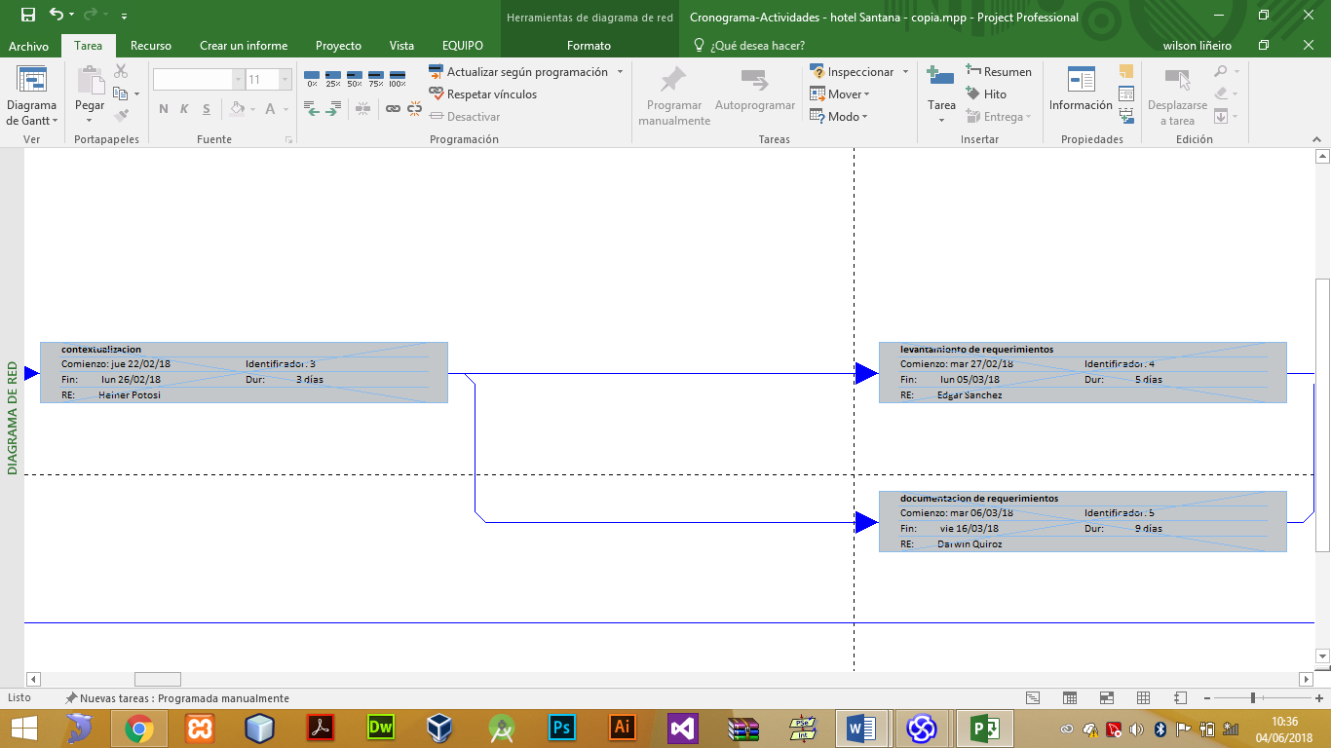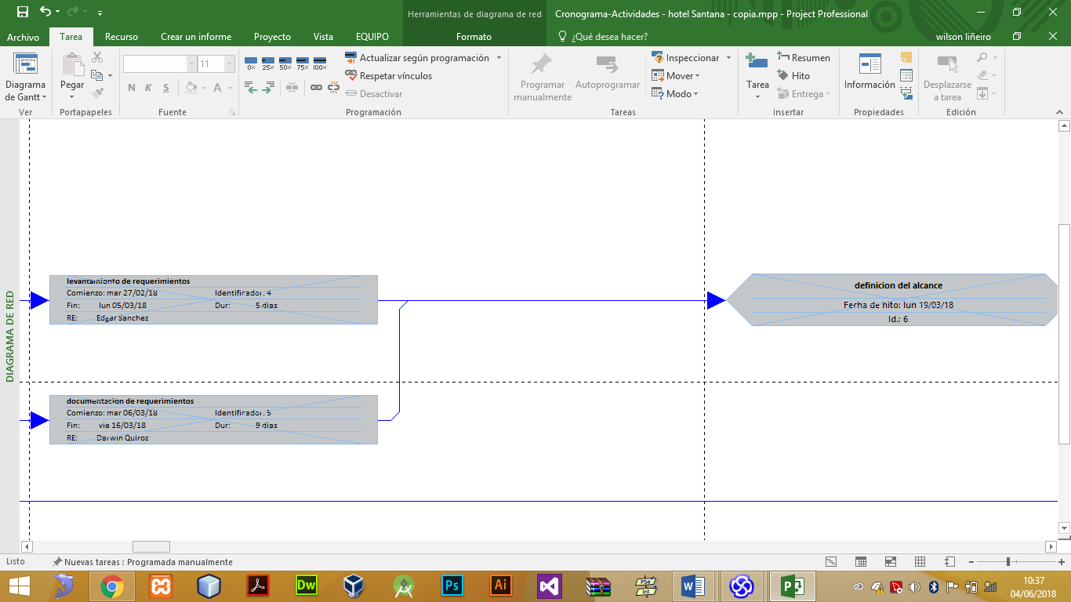

|  |  |  |  |  |  |  |  |  |  |
| --- | --- | --- | --- | --- | --- | --- | --- | --- | --- |
| **Riesgo** | **Descripción** | **Tipo** | | **Posibles**  **Consecuencias** | **Imp** | **Pro** | **Prioridad** | **Plan de contingencia** | **Plan de prevención** |
| Interno | Externo |
| Sobrecostos | Se toma más tiempo de lo necesario en el momento de realizar la documentación de requerimientos esto generaría sobrecostos y aumenta el tiempo de entrega del proyecto. | X |  | -Retraso en la entrega del S.I.  -Aumento de actividades para los miembros del equipo | 20 | 0.2 | 4 | Reunirse el equipo de trabajo y aclarar dudas | Asignar actividades de acuerdo a las capacidades de los miembros del equipo de trabajo |

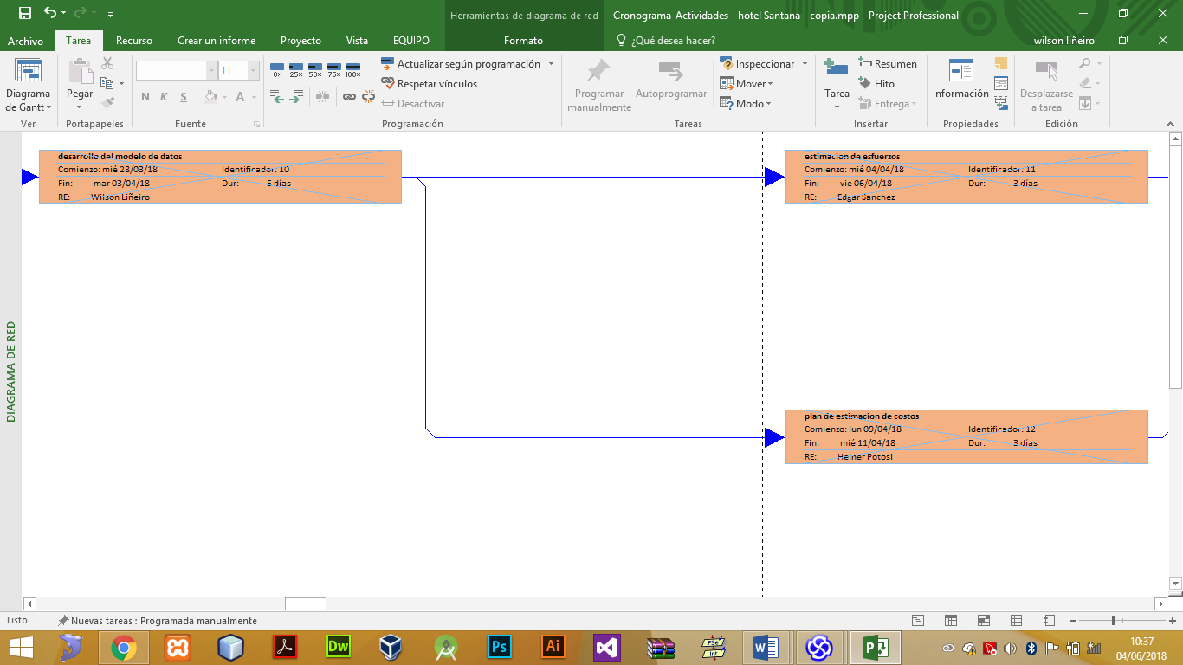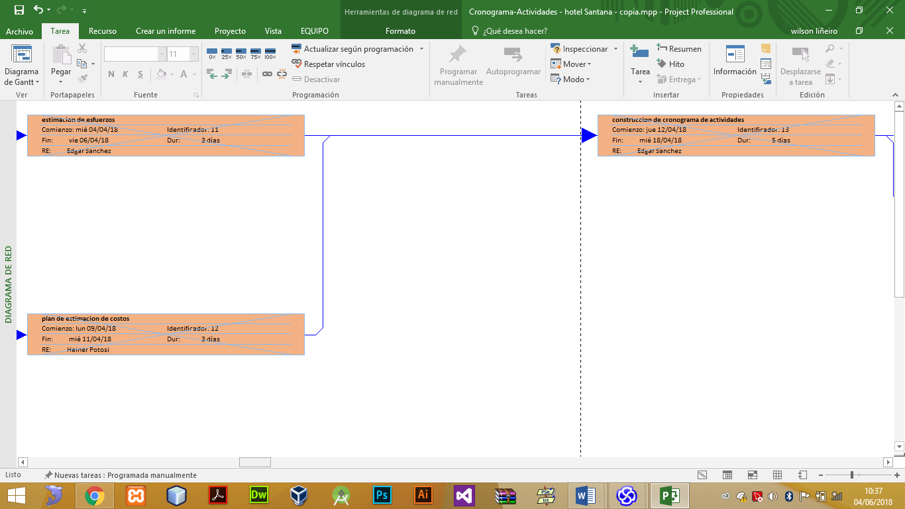

|  |  |  |  |  |  |  |  |  |  |
| --- | --- | --- | --- | --- | --- | --- | --- | --- | --- |
| **Riesgo** | **Descripción** | **Tipo** | | **Posibles**  **Consecuencias** | **Imp** | **Pro** | **Prioridad** | **Plan de contingencia** | **Plan de prevención** |
| Interno | Externo |
| Mayor tiempo | Más tiempo en el desarrollo de la estimación de los costos y esfuerzos | X |  | -Retraso en la entrega del S.I. | 20 | 0.2 | 4 | Puede tomarse como actividades y realizarlas al mismo tiempo y así no generar mayor tiempo de entrega en el desarrollo del proyecto. | Tener bien diseñado el cronograma de actividades |

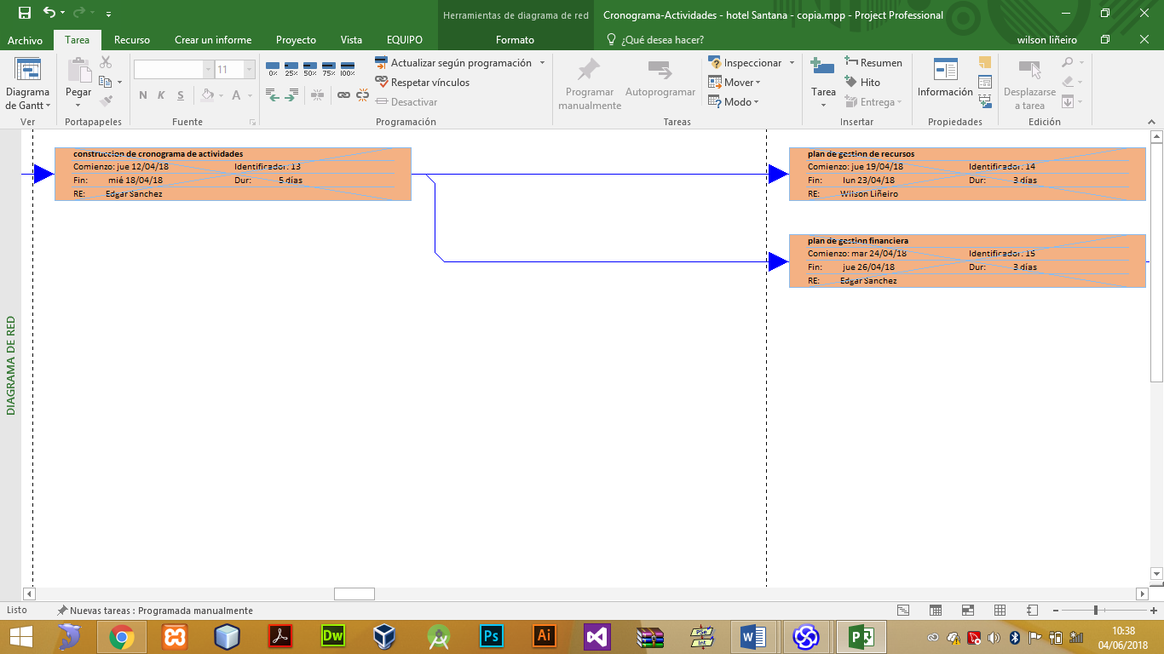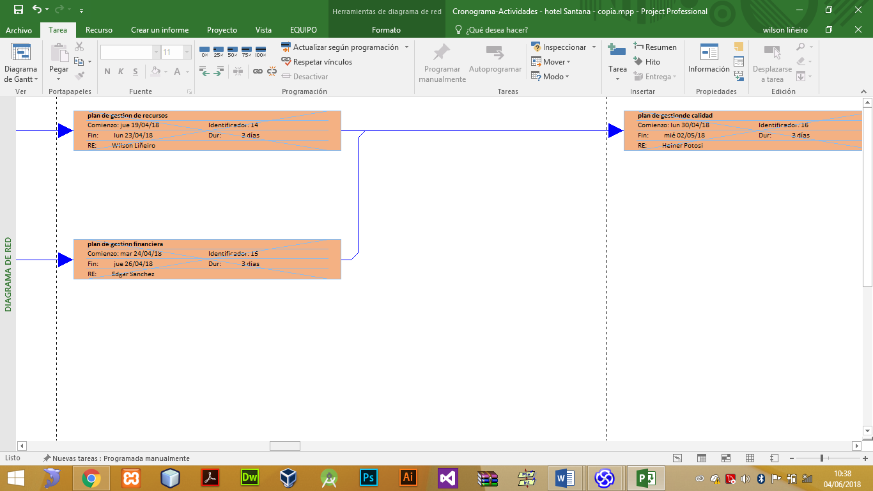

|  |  |  |  |  |  |  |  |  |  |
| --- | --- | --- | --- | --- | --- | --- | --- | --- | --- |
| **Riesgo** | **Descripción** | **Tipo** | | **Posibles**  **Consecuencias** | **Imp** | **Pro** | **Prioridad** | **Plan de contingencia** | **Plan de prevención** |
| Interno | Externo |
| Mala elaboración | La forma en la que se realiza el plan de gestión de recursos y el plan de gestión financiera debe ser detallada dado que si es mal elaborada corre el riego de que se desarrolle mal la gestión del proyecto | X |  | -Retraso en la entrega del S.I.  -Sobrecostos | 20 | 0.2 | 4 | Las actividades deben realizarse simultáneamente dado que son relacionada una con otra | Designar personas capacitadas en esta área para que hagan un trabajo bien echo |

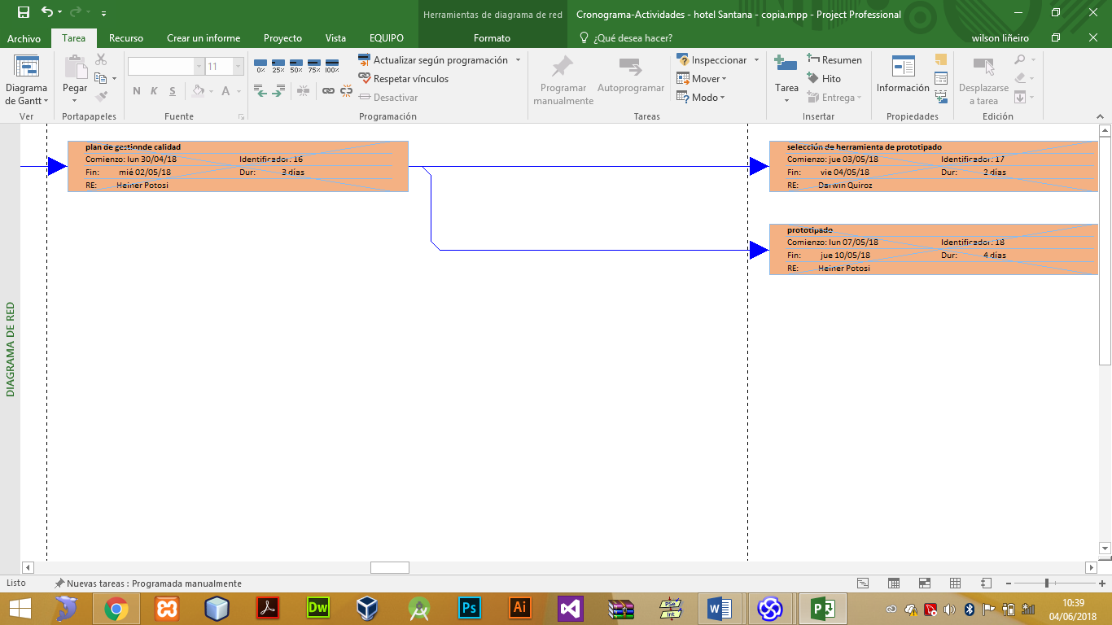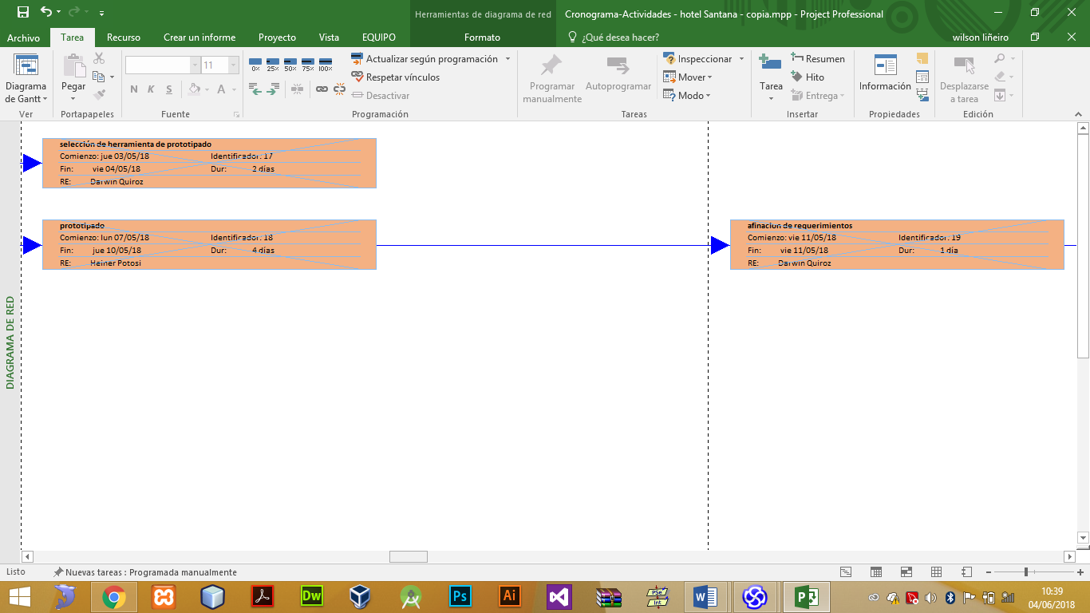

|  |  |  |  |  |  |  |  |  |  |
| --- | --- | --- | --- | --- | --- | --- | --- | --- | --- |
| **Riesgo** | **Descripción** | **Tipo** | | **Posibles**  **Consecuencias** | **Imp** | **Pro** | **Prioridad** | **Plan de contingencia** | **Plan de prevención** |
| Interno | Externo |
| Prototipo | Demoras y retrasos en la entrega del proyecto dado que se toma tiempo en la elección de un programa para el prototipo sabiendo que en esto no debería tomar mucho tiempo. | X |  | -Retraso en la entrega del S.I.  -Discusiones por no saber qué programa elegir | 20 | 0.2 | 4 | Utilizar el programa con el que más estén familiarizados los diseñadores | El líder del proyecto debe tener elegido el programa que más se adapte a lo que se requiere |

# Conclusiones

* La identificación de riesgos nos permite anticipar situaciones que pueden poner en riesgo nuestro proyecto
* Así mismo nos permite definir planes para actuar en caso de la existencia de un riesgo inminente